EMOCIONALNA ŽUDNJA ZA HRANOM

Na predavanju će sudionici spoznati što je emocionalna detoksikacija - to je put prema drugačijem načinu življenja a cilj je: potaknuti pročišćavanje nagomilanih emocionalnih toksina, potisnutih i pohranjenih starih emocija koje utječu na naše psihofizičko stanje i zdravlje. Emocije koje se vrlo često nazivaju negativnima: ljutnja, napetost, stid, strah i krivnja, same po sebi nisu loše, one su samo neugodne. Ono što je toksično i nezdravo za um, tijelo i duh jest održavanje i pohranjivanje neugodnih emocija dulje nego što je potrebno.

Predavanje “Emocionalna žudnja za hranom“ pojasnit će koja hrana oslikava određenu emociju, govorit će se o žudnji za hranom radi emocionalne gladi, osvjestiti koje nas emocije mogu okupirati, kako svjesno konzumirati hranu i što je prava glad, a što emocionalna glad, kojim koracima prevladati prehrambenu žudnju...
Ova je tema vrlo intrigantna jer se svatko može pronaći u svom „emocionalnom tipu“ konzumiranja određenih namirnica (slatko, slano ,ljuto i kiselo) i propitati se koji je uzrok tome.

Zašto imamo neodoljivu potrebu za slatkim, slanim, ljutim ili određenom hranom pomoći će nam prepoznati emocije ili emociju koju potiskujemo kako bi smo znali otpuštati emocije, a još važnije je naučiti što učiniti kako ih više ne bismo potiskivali i gomilali u sebi.

Cilj ovog predavanja je spoznati kako:

- Tijelo odražava razinu unutarnjeg mira povezano s našim emocijama
- Hrana za kojom žudimo otkriva emociju koju potiskujemo

Predavanje će održati dr. sc. Silvija Zec Sambol, doktor intergrativne medicine
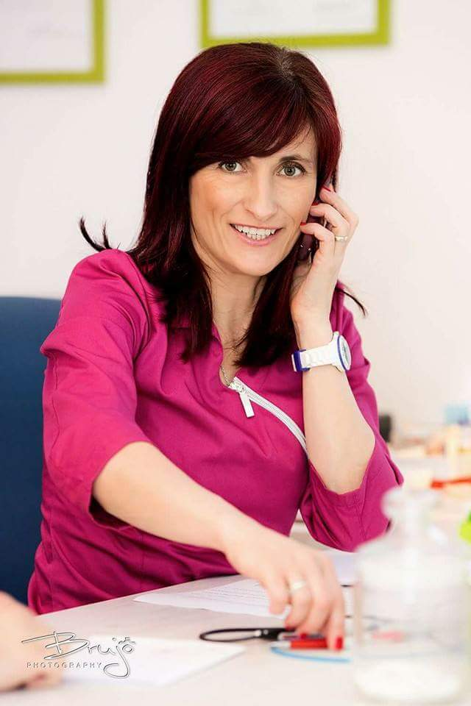
dr. sc. Silvija Zec Sambol

rođena je 1973. g. u Rijeci. Diplomirala, magistrirala i doktorirala na Medicinskom fakultetu u Rijeci (znanstvena grana interna medicina, klinički nutricionizam).

Područje njenog interesa je integrativna medicina koju započinje izučavati još u studenskim danima, te želi učiniti kvalitetan spoj Istočne i Zapadne medicine narodne medicine. Integrativna medicina integrira, tj. spaja oba medicinska sustava prilagođavajući ih pacijentu, a koristeći najsigurniji, najmanje invazivni i najekonomičniji pristup, sjedinjujući ih u cjelovito razumijevanje osobe

Školovani je homeopat Francuske homepatske škole. Izučava i završava kinesku Tuina masažu te reiki i yogu. Posebno područje interesa je tradicionalna kineska medicina te u svom radu s pacijentima primjenjuje i akupunkturu.

Završila je edukaciju iz psihoanalize i velik broj treniga poslovnih vještina (prodajne, prezentacijske, komunikacijske). Nositelj je certificiranog Treniga trenera LPC akademije. Završila je edukaciju iz NLP (neuro-lingvističko programiranje) business practitioner-a i master NLP-a. Zajedno sa životnim partnerom vodi NLP akademiju gdje pomažu ljudima osvjestiti njihove potencijale i motivirati ih na promjene kako bi Živjeli Život Punim Plućima..

Bavi se prirodnim i cjelovitim tretmanom čovjeka. Također kao coach promiče STONE KONCEPT holističkog coachinga.
Piše znanstvene radove na temu kliničkog nutricionizma i sudjeluje na međunarodnim kongresima liječnika.

Čovjeku pristupa kao cjelovitom biću koristeći tehniku darkfield mikroskopiranja kojom određuje nutritivno stanje organizma iz žive kapi krvi, a putem testa intolerance sastavlja personalizirani program prehrane. Područje njenog interesa je kvantna medicina i biorezonantna testiranja.

Dugogodišnji je fitness trener ( 25 godina ) u klubu Neo - Ritam, gdje osmišljava poseban sistem kontemplativne gimnastike te uz tjelovježbu i zdravu prehranu podučava zainteresirane zdravim stilovima života.

Zaposlena je u privatnoj kliničkoj praksi gdje svoja znanja objedinjuje u radu s pacijentima i klijentima koji žele živjeti zdravo i energično.

Životni cilj ove liječnice je educirati ljude u postizanju ravnoteže i poticati na promjenu kroz prehranu, tjelovježbu i pozitivne misli i liječiti ne samo tijelo već duh i dušu.

